PRESS RELEASE | www.icpa.or.kr
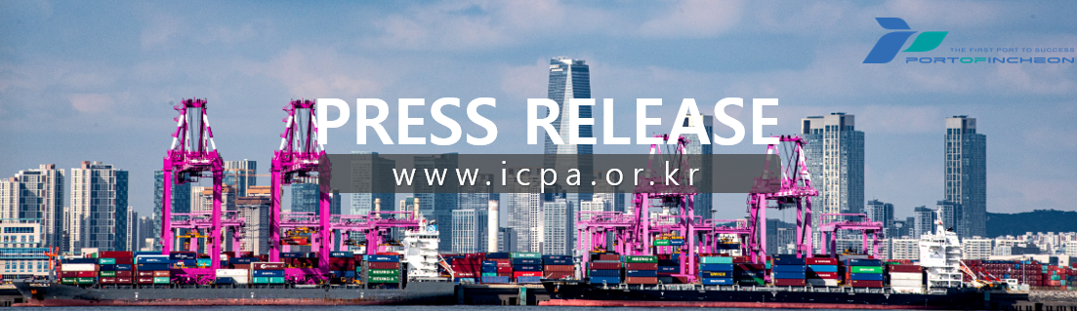
Tổng công ty Cảng Incheon mở tuyến vận tải thẳng Incheon ↔ Indonesia (Jakarta · Surabaya)

Kỳ vọng tăng sản lượng hàng hóa thêm 120.000 TEU mỗi năm

○ Tổng công ty Cảng Incheon (IPA, www.icpa.or.kr, Giám đốc Lee Kyung-kyu) cho biết dịch vụ container định kỳ KCI (Korea-China-Indonesia) đã chính thức đi vào hoạt động tại Cảng Incheon từ ngày 13.
○ Dịch vụ KCI là tuyến định kỳ với tần suất 1 chuyến/tuần, luân chuyển qua các cảng: Incheon – Thanh Đảo – Thượng Hải – Jakarta – Surabaya – Xà Khẩu – Busan – Incheon. Tổng cộng có 4 tàu container với tải trọng từ 2.200 TEU đến 2.954 TEU sẽ lần lượt được đưa vào khai thác trên tuyến đường này.
○ Trong chuyến hải trình đầu tiên của dịch vụ mới này, tàu 'INTERASIA ENGAGE' (sức chứa 2.200 TEU) của hãng tàu Interasia Lines đã cập Cảng container Hanjin Incheon (HJIT) vào ngày 13. Sau đó, các tàu của TS Lines, GSL và Namsung Shipping sẽ lần lượt được triển khai để vận hành tuyến đường một cách ổn định.
○ Tổng công ty Cảng Incheon kỳ vọng việc mở tuyến đường mới này sẽ cải thiện đáng kể khả năng tiếp cận logistics xuất nhập khẩu, tập quan vào khu vực Jakarta và Surabaya của Indonesia. Đặc biệt, dự kiến tuyến này sẽ tạo ra khối lượng hàng hóa mới hơn 120.000 TEU mỗi năm, chủ yếu là hàng xuất khẩu như giấy phế liệu, nhựa PVC sang Jakarta và hàng nhập khẩu như đồ nội thất từ Xà Khẩu (Thâm Quyến, Trung Quốc).
○ Tuyến KCI lần này được mở ra như một phần trong 'Chiến lược đa dạng hóa tuyến đường tập trung vào các thị trường tăng trưởng mới' mà Cảng Incheon đang thúc đẩy. Tổng công ty Cảng Incheon giải thích rằng chiến lược này đã mang lại kết quả rõ rệt thông qua việc liên tục đẩy mạnh tiếp thị cảng biển (Port Sales) hướng tới các hãng tàu, chủ hàng, công ty giao nhận tại Indonesia và quảng bá chế độ ưu đãi cho các khu vực chiến lược trong thời gian qua.
○ Ông Lee Kyung-kyu, Giám đốc Tổng công ty Cảng Incheon phát biểu: 'Việc mở tuyến đường mới đến Indonesia lần này sẽ là bước ngoặt quan trọng kết nối trực tiếp Cảng Incheon với các thị trường tăng trưởng mới ở Đông Nam Á.' Ông nói thêm: 'Trong tương lai, chúng tôi sẽ tiếp tục hỗ trợ nâng cao năng lực cạnh tranh logistics của các doanh nghiệp xuất nhập khẩu tại vùng thủ đô thông qua các hoạt động tiếp thị tích cực và thu hút thêm nhiều tuyến đường hướng tới Indonesia cũng như các thị trường tăng trưởng mới khác.'
○ Mặt khác, vào năm ngoái, Cảng Incheon đã mở thêm 9 tuyến container mới, đạt thành tích vận hành tổng cộng 72 tuyến container định kỳ.

